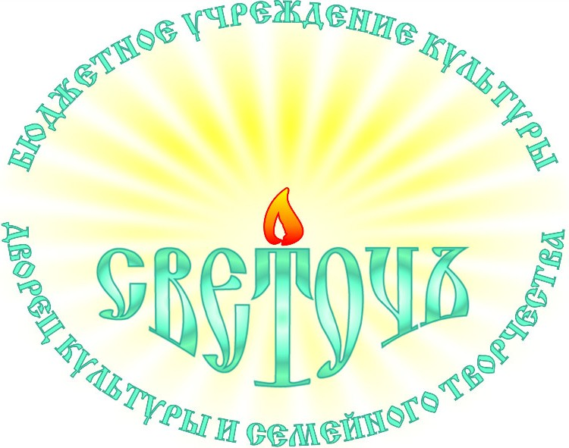
Министерство культуры Омской области
Бюджетное учреждение культуры Омской области
«Дворец культуры и семейного творчества «Светоч»
г. Омск, 644018, ул. 1-я Шинная, д. 47, тел. (3812) 58-11-12,
сайт: дк-светоч.рф, e-mail: dk.svetoch@mail.ru

Уважаемые коллеги!
БУК Омской области «Дворец культуры и семейного творчества «Светоч» совместно с БУ Омской области ДО «Центр духовно-нравственного воспитания «Исток» и Омской епархией Русской Православной Церкви проводят в 2020 году областной фестиваль творческих, исследовательских работ и проектов «Наследники о святых и святынях земли Омской» (далее – Фестиваль).
Цель Фестиваля – приобщение подрастающего поколения к отеческим духовно-нравственным и культурно-историческим традициям и ценностям.
В 2020 году Фестиваль посвящен 75-летию Победы в Великой Отечественной войне, 125-летию Омской епархии, 100-летию со дня кончины святителя Сильвестра Омского.
Фестиваль приглашает к знакомству с культурой и историей родного края, его святынями и святыми земляками. Участие в нем откроет неизведанную важную страницу в формировании у обучающихся достойного образа своей малой родины, позволит внести значимую лепту в изучение курсов ОРКСЭ, ОДНКНР, истории, в духовно-нравственное и гражданско-патриотическое воспитание подрастающего поколения.
В соответствии с программой Фестиваля до 25 апреля 2020 года продолжается приём фестивальных работ детей и молодежи возраста от 5 до 22 лет по номинациям: фотография и видеоролик; работы-поделки ДПИ; поэзия и проза; исследовательские работы; проекты социально ориентированной деятельности.
Работы педагогов и специалистов учреждений культуры по номинации «Методическая разработка уроков и событий внеурочной деятельности, проведенных с детьми и молодёжью» принимаются с 02.03.20 г. по 20.11.20 г.
В помощь педагогам в программе Фестиваля с целью повышения компетентности и качества представляемых работ участников предусмотрены семинары-консультации по номинациям, а также интерактивные семинары-экскурсии для педагогов о храмах и святынях города Омска, расписание которых можно посмотреть в Программе Фестиваля http://www.sofia-sfo.ru/content/oblastnoi-festival-tvorcheskikh-issledovatelskikh-rabot-i-proektov-nasledniki-o-svyatykh-i-0 .
Приглашаем специалистов образовательных организаций, в том числе религиозных и учреждений культуры 26 марта 2020 года на семинар-консультацию по номинациям «Фотография и видеоролик», «Работы-поделки ДПИ» и «Поэзия и проза».
Место проведения семинара: БУК Омской области «Дворец культуры и семейного творчества «Светоч», ул. 1-я Шинная, 47.
Дата и время проведения семинара: 26.03.2020 г. регистрация с 13.00, проведение 14.00 – 17.00.
Внимание! В рамках семинара будет представлен мастер-класс Харитоновой Ольги Владимировны — писателя, сценариста (студия анимации «100 Киловатт», г. Москва), педагога доп. образования 1-ой категории. Она расскажет о том, что такое авторский голос и как формируется индивидуальный авторский стиль. Где и как искать "литературного себя", свои темы и своё личный ресурс для творчества. В данном мастер-классе предусмотрена письменная практическая часть, каждому участнику нужно взять с собой ручку и блокнот.
Напоминаем участникам, что Фестиваль не является конкурсным мероприятием.
Всем участникам Фестиваля вручаются свидетельства об участии. Педагогам-руководителям детей-участников Фестиваля и руководителям их учреждений культуры и образовательных организаций вручаются благодарственные письма.
Лучшие работы, представленные на Фестиваль, по решению Оргкомитета могут быть отмечены дипломами Лауреатов Фестиваля за лучшую работу в номинации, за лучшую работу по мнению зрителей и т.п.
Часть работ по возможности публикуется в сборниках Кирилло-Мефодиевских и Рождественских чтений, журнале «Божий лучик», газетах «Благовещение» и «Омские епархиальные ведомости».
Лучшие работы, представленные на Фестиваль, публикуются на сайтах организаторов. Работы номинации «Поделки ДПИ» будут представляться на сайтах в виде фотографий и (или) видеороликов.
Заявки на участие в мероприятиях Фестиваля принимаются и разъяснения при возникновении вопросов даются по т/ф: 8(3812) 58-11-12, e-mail: dk.svetoch@mail.ru. Подробная информация размещена на сайте дк-светоч.рф. и http://www.sofia-sfo.ru.

Программа семинара-консультации
Дата проведения: 26 марта 2020 года
Место проведения: БУК ОО «Дворец
культуры и семейного творчества
«Светоч», г. Омск, ул. 1-я Шинная, 47

13.00 – 14.00 – регистрация участников семинара.
14.00 – начало выступлений консультантов.

1. «Областной фестиваль творческих, исследовательских работ и проектов «Наследники о святых и святынях земли Омской 2020 года: тематические направления и организационные вопросы». Колодина Елена Михайловна, зав. отделом культурно-просветительных программ БУК ОО "Дворец культуры и семейного творчества "Светоч", зав. инф.- методическим сектором отдела религиозного образования и катехизации Омской епархии.
2. «Особенности работы с темами по духовной культуре и истории, актуальными в текущем году». Иерей Вячеслав Суховецкий, руководитель комиссии Омской епархии по канонизации святых, преподаватель кафедры церковно-исторических дисциплин Омской духовной семинарии, настоятель храма святого пророка Илии села Красноярка.
3. «Творческие особенности создания работ по православной тематике». Иерей Олег Бекишев, клирик Николо-Игнатьевского храма города Омска, художник.
4. «Работы по декоративно-прикладному искусству в контексте духовной тематики». Лобзова Ольга Николаевна, ведущий специалист по жанрам творчества Бюджетного учреждения культуры Омской области «Государственный центр народного творчества», преподаватель Омской духовной семинарии.
5. «Работы номинации «Фотография и видеоролик»: возможности, жанры, перспективы». Астанин Денис Александрович, преподаватель компьютерной графики - основ проектной графики, мультимедийных технологий, компьютерного дизайна высшей квалификационной категории БПОУ ОО «Омский музыкально-педагогический колледж».

6. Мастер-класс «Голос автора». Проводит: Харитонова Ольга Владимировна — писатель, сценарист (студия анимации «100 Киловатт», г. Москва), педагог доп. образования 1-ой категории.

Консультации кураторов номинаций:
- «Поэзия и проза». Куратор: Кораблева Ольга Владимировна, педагог БОУ города Омска «СОШ № 104».
- «Фотография и видеоролик». Куратор: Астанин Денис Александрович, преподаватель компьютерной графики - основ проектной графики, мультимедийных технологий, компьютерного дизайна высшей квалификационной категории БПОУ ОО «Омский музыкально-педагогический колледж».
- «Работы-поделки ДПИ». Куратор: Артемова Елизавета Александровна, педагог БОУ города Омска «СОШ № 39».

